Роль и место городских, районных судов в судебной системе
Российской Федерации

О роли и месте городских, районных судов узнали старшеклассники города Ишима 14 февраля 2017 года. Актовый зал СОШ № 8 традиционно был заполнен до отказа, собрав более 160 слушателей.
С приветственным словом к собравшимся обратился исполнительный директор организации выпускников ТюмГУ В.В. Ивочкин. Валерий Викторович озвучил цели и задачи организаторов открытых уроков права, рассказал об основных направлениях работы организации выпускников, обозначив предстоящий конкурс творческих работ и очередную, XΙΙΙ, Всероссийскую научно-практическую конференцию; ознакомил собравшихся с комфортными для учёбы и досуга условиями, созданными для студентов, назвал фамилии выпускников, получивших дипломы Тюменского государственного университета и сделавших успешную карьеру в органах государственной власти, правоохранительных и других структурах, в том числе и федеральных,

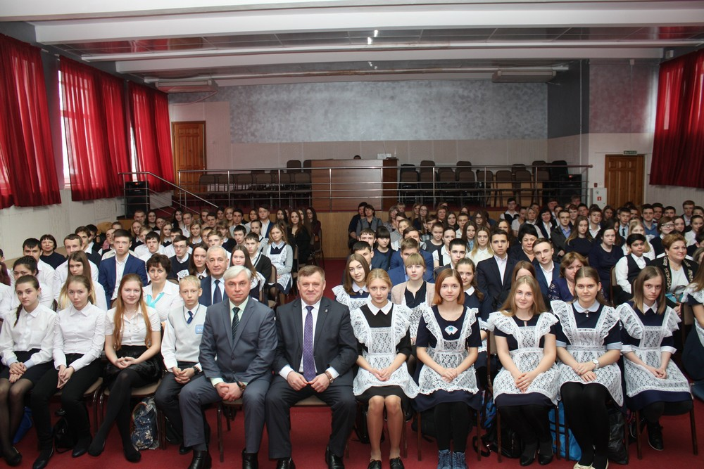
Основным докладчиком выступил председатель Ишимского городского суда А.Ю. Шарапов. Андрей Юрьевич обозначил структуру судебной системы в Российской Федерации, рассказал о подсудности дел в судах городов и районов, привёл примеры из судебной практики ишимских судов, отметив, что на вынесение приговора судье иногда требуется несколько часов. Об объёме работы и нагрузке на судейский корпус из 10 человек говорят цифры: за 2016 год судьями Ишимского суда рассмотрены 1552 гражданских и 281 уголовное дело, значительный объём занимают и административные дела. Это очень большая нагрузка, которую несут представители Фемиды.
Особое внимание выступающий акцентировал на преступлениях, совершённых несовершеннолетними, сказав, что судьи стараются выносить в отношении их приговоры, не связанные с лишением свободы, если степень тяжести преступления позволяет сделать это. Докладчик ознакомил собравшихся со статусом судьи, рассказал кто и как может одеть судейскую мантию.
Собравшиеся школьники проявили активный интерес к рассматриваемой теме. Их интересовали вопросы о видах судопроизводства, о делах, рассматриваемых мировыми судьями, о различии военных и гражданских судов, о работе судов присяжных заседателей, о правомерности действий представителей таможенных служб в некоторых вопросах, о влиянии юридической грамотности участников судебного процесса на деятельность судов.
В завершении встречи к собравшимся обратился глава города Ф.Б. Шишкин. Фёдор Борисович отметил важность и нужность проведения открытых уроков права, помогающих ученикам познавать азы юридической грамотности, выразил слова благодарности организаторам, отметил, что и в дальнейшем администрация города будет поддерживать проведение подобных мероприятий.

Анастасия Пешкина,
помощник исполнительного
директора ТРООВ ТюмГУ

